Tilki Kitap Tanıtım Bülteni
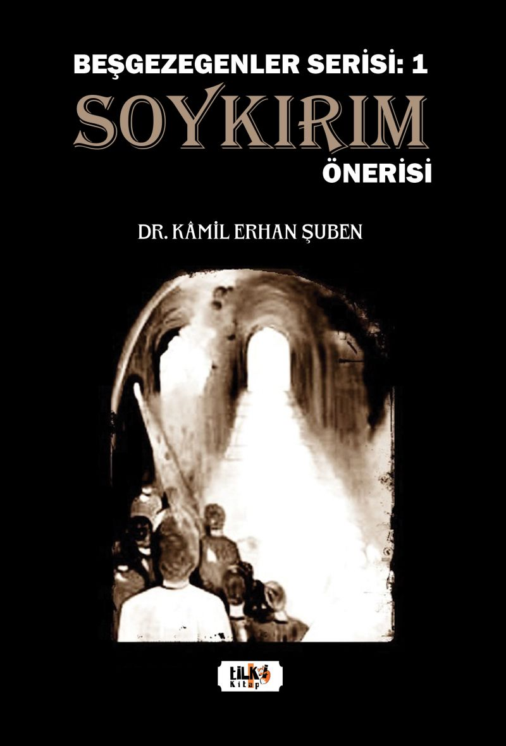 | Eser Adı: Bir Soykırım Önerisi  Yazar Adı: Kamil Erhan Şuben  Alt Başlık: Beş Gezegeneler Serisi: 1. Kitap  Tür Serisi: Roman/Edebiyat  Cilt Bilgisi: AMERİKAN  Kitap Dili: Türkçe  Eser Tipi: Orjinal  İç Sayfa: 2. HAMUR SB 60  Kapak: BRISTOL AMERİKAN 230  Yan Kapak: YOK  Selefon Türü: MAT SELEFON  Basım Tarihi: 2023  Sayfa Sayısı: 322  Kitap Boyutları: 135 X 195 mm  ISBN No: 9786256831001  Etiket Fiyatı: 790,00 TL  Editör Görevlisi: Esra Nur Yıldırım  Son Okumacı: Tuğba Ünlüer  Mizanpajcı: Aslıhan Ekşioğlu  Kapak Grafikeri: Aslıhan Ekşioğlu
Kitap Tanıtım Yazısı : (Arka Kapak)

KİTAPLAR; YAŞAMA ANLAM KATTIĞINDA ANLAM KAZANAN
UYGARLIK ŞARKIMIZIN; DÜNÜ GÜNE, GÜNÜ GELECEĞE YÖNLENDİREN
NOTALARIDIR... Çevirmeli telefonlardan "Alo santral." dediğimiz zaman dilimini, daktilo,
çevirmeli hesap makineleri, cd, dvd çalar ve birçok şeyi geliştirdiğimiz teknolojiyle tarihin sayfalarında bıraktık...
NEDEN, değişmiş gözüken toplumsal sistemlerde
başlangıcımızdan günümüze süregelen
insanın insana ve yaşama parazitliğini
tarihin sayfalarıda bırakamadık?
Kitabın detay sayfasına buradan ulaşabilirsiniz :
https://cocukyayinevi.com/kitaplar/kitap-baski-kamil-erhan-suben-bir-soykirim-onerisi-3488.html
Tilki Kitap



